毛坝乡组织干部收听收看全国脱贫攻坚表彰大会大会直播和学习贯彻会议精神

2月25日上午10:00，2021年全国脱贫攻坚表彰大会在北京召开，毛坝乡党委副书记张明星组织毛坝乡在家政府干部以及各村村干部全程收看全国脱贫攻坚表彰大会直播，并认真听取学习习近平总书记在大会上的重要讲话精神会议精神。

会后，张明星副书记结合习近平总书记的重要讲话精神勉励全体与会人员，要以榜样为标杆，以共产党员的标准严格要求自己，不忘初心、牢记使命，扎实工作，为实现全面小康而努力奋斗。干部们通过此次表彰大会更加深刻的了解了当前全国脱贫攻坚工作的重大意义，将把思想和行动统一到会议精神上来，不断强化作风建设、奋力真抓实干，向受到表彰的先进个人和先进集体虚心学习，学习他们勇于担当、清正廉洁，在脱贫攻坚工作中无私为民服务的崇高精神。

在下一步的工作中，毛坝乡以乡困难家庭为重点，以务实的工作作风，坚持以人民为中心，切实把各项扶贫攻坚任务落实到位，向广大群众提供更优秀、高效的服务，确保我乡脱贫攻坚工作完美收官。

附：会议图片

毛坝乡干部收看全国脱贫攻坚大会直播图片

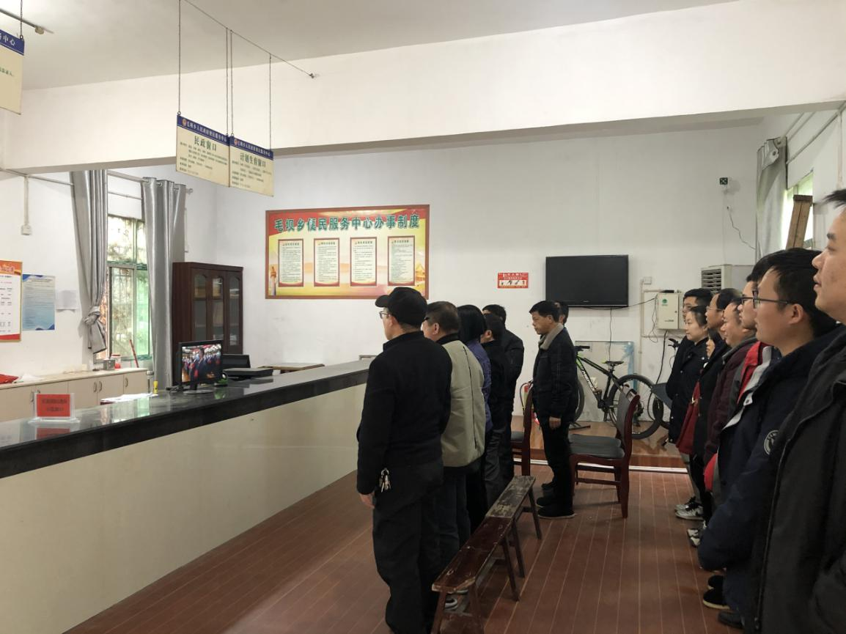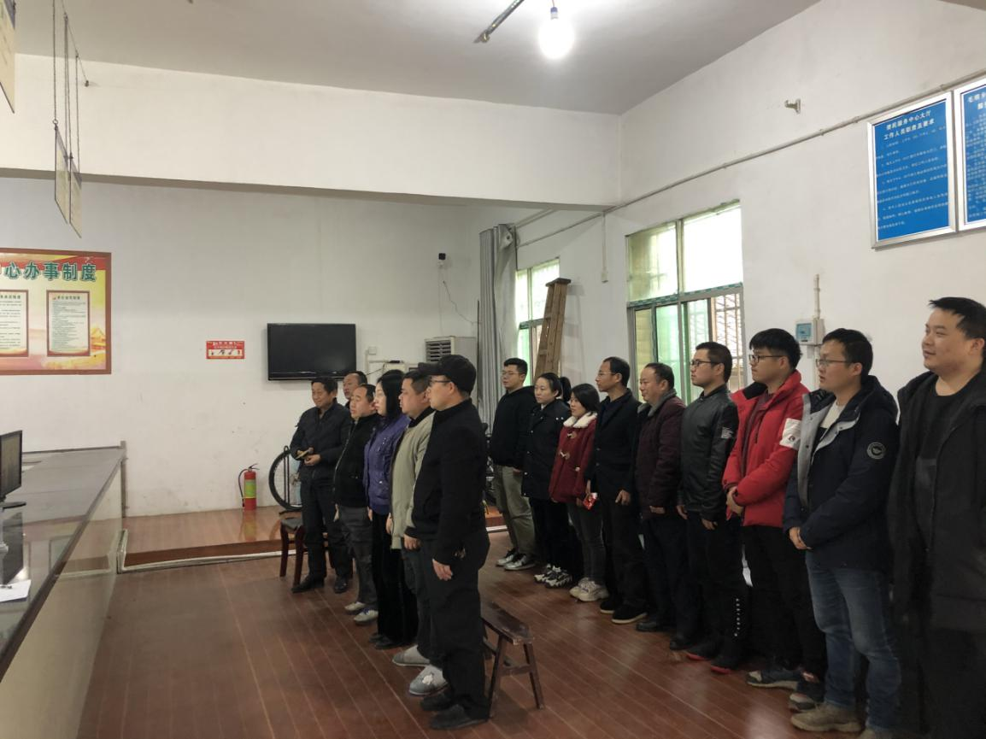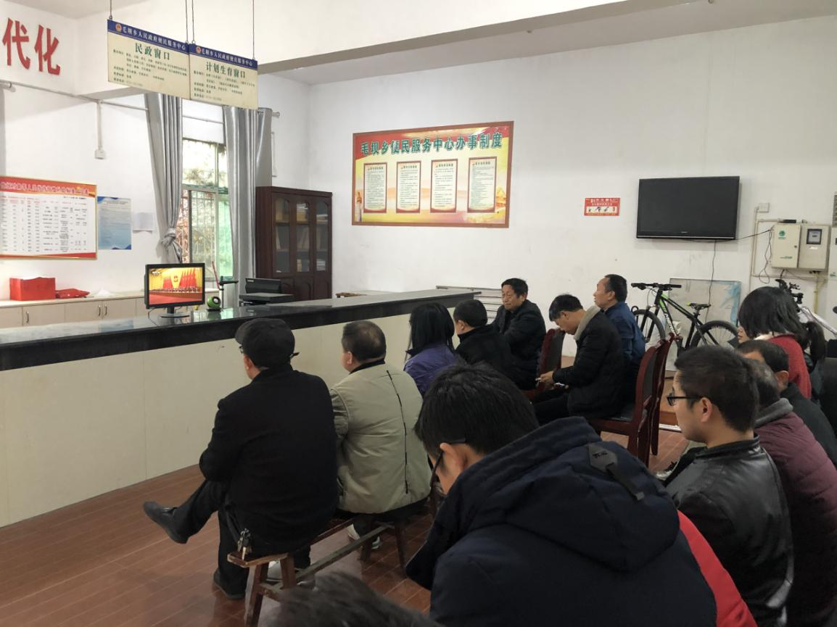

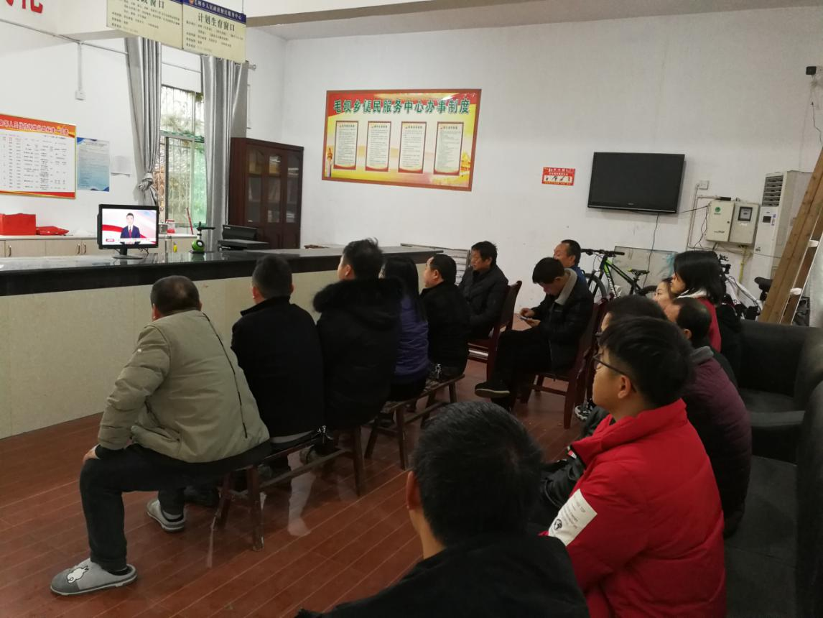

各村收看直播图片